3
Nome Turma Data
Texto épico Avaliação: _______________
ORALIDADE – COMPREENSÃO [16 pontos]
TEXTO A
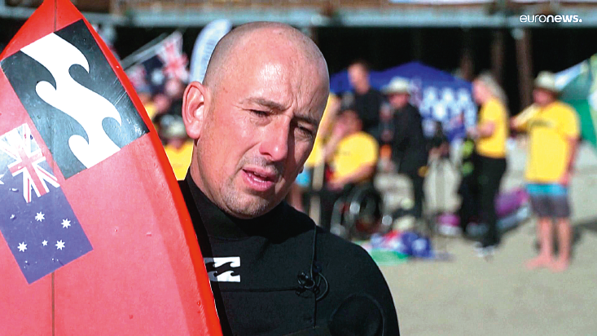
Para responderes aos itens 1. a 2.3, vê o vídeo e segue
as instruções.

Link: Surfista cego conquista ondas da Nazaré.

1. Assinala com um X as duas informações biográficas corretas sobre Matt Formston. [4 pontos]
(A) Nasceu em Portugal, mas vive na Austrália.

(B) Perdeu a visão aos cinco anos.

(C) Tem, neste momento, 44 anos.

(D) A sua paixão é a vela.

2. Assinala com um X, nos itens 2.1 a 2.3, a opção que completa cada afirmação, de acordo com o texto.
2.1 O sonho de ser surfista concretiza-se graças [4 pontos]
(A) a meios tecnológicos e à ajuda de outro surfista.

(B) a um dispositivo sonoro.

(C) à ajuda de outro surfista.

2.2 A reportagem refere que Matt, [4 pontos]
(A) depois da Califórnia e de Portugal, vai para o Havai e para a Áustria.

(B) depois da Austrália e de Portugal, vai para o Havai e para a Califórnia.

(C) depois da Califórnia e de Portugal, vai para o Havai e para a Austrália.

2.3 A sua falta de visão corresponde à perda de [4 pontos]
(A) 100% de visão periférica e 95% de visão central.

(B) 95% de visão periférica e 100% de visão central.

(C) 95% de visão periférica e 95% de visão central.

LEITURA E GRAMÁTICA [16 pontos]
TEXTO B
Lê o Texto B.
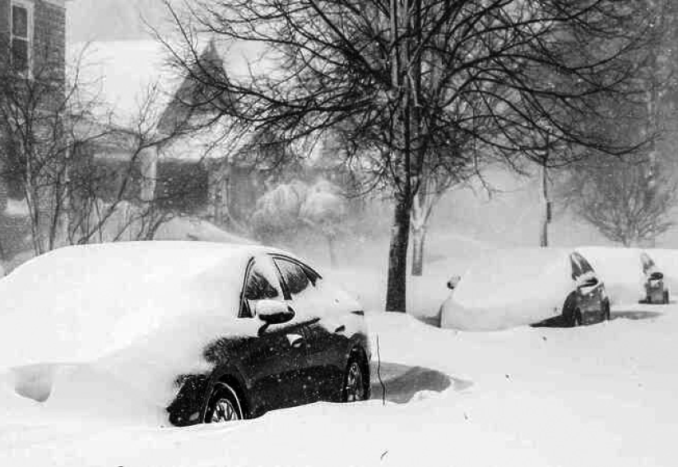
© EPA/JALEN WRIGHT
 | QUAL É A LIGAÇÃO ENTRE AS TEMPESTADES DE INVERNO E O AQUECIMENTO GLOBAL?
-  -  -  -  5  -  -  -  -  10  -  -  -  -  15  -  -  -  -  20  -  -  -  -  25  -  -  -  -  30  -  -  -  -  35  -  -  -  -  40 | As fortes tempestades que têm atingi-  do os Estados Unidos todos os invernos deixam os especialistas a investigar o  porquê deste fenómeno e a sua relação  com as alterações climáticas.  O planeta está a ficar mais quente, so-  bretudo a estação do inverno. Os Estados  Unidos é um país que tem sofrido fortes  tempestades de inverno nos últimos anos,  e os especialistas têm analisado a ligação  entre estes fenómenos de frio extremo e as  alterações climáticas.  Embora a ligação entre o aquecimento global e as ondas de calor seja muito direta,  o comportamento das tempestades de inver-  no é governado por dinâmicas atmosféricas  complexas que são mais difíceis de estudar.  Ainda assim, “há certos aspetos das tem-  pestades de inverno onde as ligações entre  as alterações climáticas são bastante fortes e robustas”, diz Michael Mann, climatologista  da Universidade da Pensilvânia, à AFP.  Por exemplo, o aquecimento dos corpos  de água ‒ lagos ou oceanos ‒ influencia a  quantidade de queda de neve.  Nos Estados Unidos, um mecanismo cha-  mado “neve com efeito de lago” ocorre per-  to da região dos Grandes Lagos, na fronteira  canadiana. A cidade de Buffalo, que fica nas  margens desta região, foi duramente atingi-  da por uma tempestade de neve durante o  fim de semana de Natal. “Quanto mais quen-  tes forem as temperaturas destes lagos, mais humidade haverá no ar, maior será o poten-  cial para neve com efeito de lago”, explica  Michael Mann.  “Não surpreendentemente, vemos um  aumento a longo prazo das quedas de neve  com efeito de lago à medida que as tempe-  raturas aqueceram durante o último século”. | -  -  -  -  45  -  -  -  -  50  -  -  -  -  55  -  -  -  -  60  -  -  -  -  65  -  -  -  - | Vórtice polar  Apesar de decorrerem vários estudos, não  existe ainda consenso sobre outros fenóme-  nos, tais como o efeito das alterações clima-  ticas no vórtice polar e nas correntes de jato.  O vórtice polar é uma massa de ar acima  do polo Norte, localizada no alto da estratos-  fera. Está rodeada por uma faixa de ar em  rotação, que funciona como uma barreira  entre o ar frio no Norte, e o ar mais quente  no Sul. À medida que o vórtice polar enfra-  quece, esta faixa de ar começa a ondular e  a assumir uma forma oval, trazendo mais ar  frio para sul.  De acordo com um estudo de 2021, este  tipo de perturbação tem ocorrido com mais  frequência, e reflete-se nas duas semanas  seguintes mais abaixo na atmosfera, onde o fluxo do jato se encontra.  Debate ativo  O cerne do debate quanto às alterações  climáticas é maioritariamente um: O que  está a causar estes distúrbios crescentes no  vórtice polar?  Segundo Cohen, tudo está ligado às um-  danças no Ártico, aceleradas pelas alterações climáticas. Por um lado, o rápido derretimento  do gelo marinho, e por outro, pelo aumento  da cobertura de neve na Sibéria.

70  -  -  -  -  75  -  -  - | “Este é um tema que tenho vindo a es-  tudar há mais de 15 anos, e estou hoje mais  confiante nesta ligação do que alguma vez estive no passado”, disse à AFP.  Este último ponto, contudo, continua a  ser “um debate ativo no seio da comunidade científica”, frisou Mann.  “Os modelos climáticos ainda não estão a  captar toda a física subjacente que possa ser | -  80  -  -  -  - | relevante para a forma como as alterações  climáticas estão a afetar o comportamento  do fluxo do jato”.  Estudos futuros serão necessários nos  próximos anos para desvendar o mistério  destas complexas reações em cadeia.
DN/AFP, 29 de dezembro de 2022,
(texto com supressões).

3. Associa as expressões ao tipo de ideia que cada uma exprime. [4 pontos]
Coluna A |  |  | Coluna B
A. “O planeta está a ficar mais quente, sobretudo a estação do inverno.” (linhas 6-7) |  |  | 1. Opinião  2. Dúvida  3. Certeza
B. “Apesar de decorrerem vários estudos, não existe ainda consenso” (linhas 42-43)
C. “O que está a causar estes distúrbios crescentes no vórtice polar?” (linhas 62-64)
D. “Estudos futuros serão necessários nos próximos anos para desvendar o mistério destas complexas reações em cadeia.” (linhas 82-84)
4. Assinala com um X, nos itens 4.1 a 4.3, a opção que completa cada afirmação, de acordo com o texto.
4.1 Segundo o climatologista Michael Mann, as tempestades de inverno [4 pontos]
(A) estão relacionadas com todos os aspetos das alterações climáticas.

(B) não estão relacionadas com os aspetos das alterações climáticas.

(C) estão relacionadas com alguns aspetos das alterações climáticas.

(D) estão intimamente relacionadas com as alterações climáticas.

4.2 Em “Embora a ligação entre o aquecimento global e as ondas de calor seja muito direta” (linhas 13-14)
e “Apesar de decorrerem vários estudos” (linha 42), as expressões sublinhadas são. [4 pontos]
(A) ambas locuções conjuncionais subordinativas concessivas.

(B) ambas conjunções subordinativas concessivas.

(C) uma conjunção e uma locução conjuncional subordinativa concessiva, respetivamente.

(D) uma locução conjuncional e uma conjunção subordinativa concessiva, respetivamente.

4.3 O que mais se discute na investigação sobre as alterações climáticas é [4 pontos]
(A) estabelecer uma relação entre estas e as perturbações no vórtice polar.

(B) explicar o motivo que tem levado ao aumento das perturbações no vórtice polar.

(C) desvendar o futuro sobre o encadeamento de reações no vórtice polar.

(D) estudar os modelos climáticos que melhor explicam as perturbações no vórtice polar.

EDUCAÇÃO LITERÁRIA E GRAMÁTICA [48 pontos]
TEXTO C
Lê o Texto C e as notas.
70  Mas neste passo, assi prontos estando,  Eis o mestre, que olhando os ares anda,  O apito toca: acordam, despertando,  Os marinheiros dũa e doutra banda,  E, porque o vento vinha refrescando¹,  Os traquetes das gáveas tomar manda.  – “Alerta (disse) estai, que o vento crece  Daquela nuvem negra que aparece!”  71  Não eram os traquetes bem tomados,  Quando dá a grande e súbita procela.  – “Amaina (disse o mestre a grandes brados),  Amaina (disse), amaina a grande vela!”  Não esperam os ventos indinados  Que amainassem, mas, juntos dando nela,  Em pedaços a fazem cum ruído  Que o Mundo pareceu ser destruído!  72  O céu fere com gritos nisto a gente,  Cum súbito temor e desacordo;  Que, no romper da vela, a nau pendente  Toma grão suma d’água² pelo bordo.  – “Alija³ (disse o mestre rijamente),  Alija tudo ao mar, não falte acordo!  Vão outros dar à bomba, não cessando;  À bomba, que nos imos alagando!”  73  Correm logo os soldados animosos  A dar à bomba; e, tanto que chegaram,  Os balanços que os mares temerosos  Deram à nau, num bordo os derribaram.  Três marinheiros, duros e forçosos,  A menear o leme não bastaram;  Talhas lhe punham, dũa e doutra parte,  Sem aproveitar dos homens força e arte. | 74  Os ventos eram tais, que não puderam  Mostrar mais força d’ ímpeto cruel,  Se pera derribar então vieram  A fortíssima Torre de Babel.  Nos altíssimos mares, que creceram,  A pequena grandura dum batel  Mostra a possante nau, que move espanto,  Vendo⁴ que se sustém nas ondas tanto.  75  A nau grande, em que vai Paulo da Gama,  Quebrado leva o masto pelo meio,  Quási toda alagada; a gente chama  Aquele que a salvar o mundo veio.  Não menos gritos vãos ao ar derrama  Toda a nau de Coelho, com receio,  Conquanto teve o mestre tanto tento  Que primeiro amainou que desse o vento.  76  Agora sobre as nuvens os subiam  As ondas de Neptuno furibundo;  Agora a ver parece que deciam  As íntimas entranhas do Profundo⁵.  Noto, Austro, Bóreas, Áquilo⁶, queriam  Arruinar a máquina do Mundo;  A noite negra e feia se alumia  Cos raios em que o Pólo todo ardia!  Luís de Camões, Os Lusíadas, prefácio de Álvaro Júlio  da Costa Pimpão, apresentação de Aníbal Pinto  de Castro, Ministério dos Negócios Estrangeiros,  Instituto Camões, 2000, pp. 275-277.  NOTAS  ¹ porque o vento vinha refrescando: porque o vento se tornava mais forte; ² Toma grão suma d’ água: toma grande quantidade de água; ³ Alija: tirar ou deitar fora (a carga, para aliviar o navio); ⁴ Vendo: vendo-se; ⁵ do Profundo: do Inferno; ⁶ Noto, Austro, Bóreas, Áquilo: Noto e Austro, ventos de sul; Bóreas e Áquilo, ventos de nordeste.

5. No início do episódio surgem referências à alteração do estado do tempo: “porque o vento vinha refrescando” (est. 70, verso 5); “que o vento crece” (est. 70, verso 7); “Quando dá a grande e súbita procela.” (est. 71, verso 2).
Explica, por palavras tuas, como reagem os marinheiros a esta mudança, tendo em conta as duas estâncias iniciais. [4 pontos]

6. Assinala com um X, nos itens 6.1 e 6.2, a opção que completa cada afirmação, de acordo com o texto.
6.1 “Que o Mundo pareceu ser destruído!” (est. 71, verso 8). Com esta frase, o poeta pretende [4 pontos]
(A) mostrar a forma rápida e imediata como os marinheiros reagiram.

(B) realçar a violência da tempestade que se abateu sobre os portugueses.

(C) indicar, claramente, que o mundo estava prestes a acabar e todos morreriam.

(D) referir que os portugueses estavam destinados a ver o fim do mundo.

6.2 Na expressão “Alija tudo ao mar, não falte acordo!” (est. 72, verso 6) está presente a modalidade com valor de [4 pontos]
(A) apreciação. | (C) dúvida.
(B) certeza. | (D) ordem.
7. Na estância 73 mostra-se o empenho e as dificuldades dos portugueses em enfrentar a tempestade.
Comprova, por palavras tuas, que esta afirmação é verdadeira. [4 pontos]

8. Assinala com um X, nos itens 8.1 e 8.2, a opção que completa cada afirmação, de acordo com o texto.
8.1 Nos versos “Os ventos eram tais, que não puderam / Mostrar mais força d’ ímpeto cruel”
(est. 74, versos 1-2), o poeta salienta que [4 pontos]
(A) os ventos não conseguiam soprar com força.

(B) a força dos marinheiros era superior à dos ventos.

(C) a força dos ventos não podia ser maior.

(D) os ventos queriam vingar-se dos portugueses.

8.2 “Aquele que a salvar o mundo veio.” (est. 75, verso 4). Nesta expressão está presente o seguinte recurso expressivo: [4 pontos]
(A) personificação.

(B) perífrase.

(C) metáfora.

(D) eufemismo.

9. Assinala com um X as duas opções que contêm uma oração subordinada adjetiva relativa. [4 pontos]
(A) “Nos altíssimos mares, que creceram,” (est. 74, verso 5)

(B) “Mostra a possante nau, que move espanto,” (est. 74, verso 7)

(C) “Vendo que se sustém nas ondas tanto.” (est. 74, verso 8)

(D) “Que primeiro amainou que desse o vento.” (est. 75, verso 8)

10. Tendo em conta a estância 75, caracteriza o estado de espírito da tripulação das naus de Paulo da Gama e de Coelho, justificando com expressões do texto. [4 pontos]

11. Assinala com um X, nos itens 11.1 e 11.2, a opção que completa cada afirmação, de acordo com o texto.
11.1 Nas expressões “Agora sobre as nuvens os subiam” (est. 76, verso 1) e “Cos raios em que o Pólo todo ardia!” (est. 76, verso 8) está presente o valor aspetual [4 pontos]
(A) perfetivo em ambos os casos.

(B) imperfetivo em ambos os casos.

(C) perfetivo e imperfetivo, respetivamente.

(D) imperfetivo e perfetivo, respetivamente.

11.2 Na expressão “Agora sobre as nuvens os subiam” (est. 76, verso 1), as palavras sublinhadas pertencem, respetivamente, às seguintes classes: [4 pontos]
(A) advérbio, preposição, pronome.

(B) advérbio, preposição, determinante.

(C) preposição, advérbio, determinante.

(D) preposição, advérbio, pronome.

12. De acordo com a última estância, quem é o responsável pela tempestade? Quem o inspirou à revolta? [4 pontos]

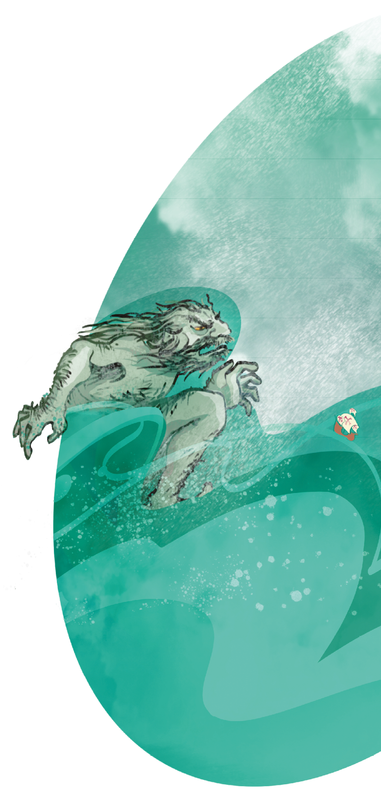
TEXTO D
Lê a estância 43, do canto V, de Os Lusíadas.
“Sabe que quantas naus esta viagem
Que tu fazes, fizerem, de atrevidas,
Inimiga terão esta paragem,
Com ventos e tormentas desmedidas;
E da primeira armada que passagem
Fizer por estas ondas insofridas,
Eu farei de improviso tal castigo
Que seja mor o dano que o perigo!
Luís de Camões, Os Lusíadas, prefácio de Álvaro Júlio da Costa Pimpão,
apresentaçã o de Aníbal Pinto de Castro, Ministério dos Negócios
Estrangeiros, Instituto Camões, 2000, p. 223.
(Prova 91 | 1.a Fase | 3.o Ciclo do Ensino Básico | 2019,
exercício do Grupo IV, p. 13)

13. Nesta estância, o Adamastor anuncia os perigos que os portugueses irão enfrentar ao atreverem-se a dobrar o Cabo. No entanto, Vasco da Gama prossegue com a viagem.
Refere as ameaças feitas pelo gigante Adamastor e comprova que, tanto no Texto C como no Texto D, os portugueses são corajosos. [4 pontos]

ESCRITA [20 pontos]
14. No século XVI, o mundo por descobrir era um grande desafio. Atualmente, há outros desafios, nomeadamente o da preservação do ambiente. Na tua opinião, estamos a fazer o necessário para preservar o nosso planeta?
Escreve um texto de opinião bem estruturado, com um mínimo de 160 e um máximo de 260 palavras, em que defendas o teu ponto de vista.
O teu texto deve incluir:
– a indicação do teu ponto de vista;
– a apresentação de, pelo menos, duas razões que justifiquem a tua posição;
– uma conclusão adequada.

FIM

